МУНИЦИПАЛЬНЭ ГЪЭПСЫГЬЭ ХЪУГЪЭ «ОЧЭПЩЫЕ КЪОДЖЭ ПОСЕЛЕНИЙ» НАРОДНЭ ДЕПУТАТМЭ ЯСОВЕТ»  385274 къ. Очэпщый, ур.Лениныр, 47  факс/тел.9-76-16 | 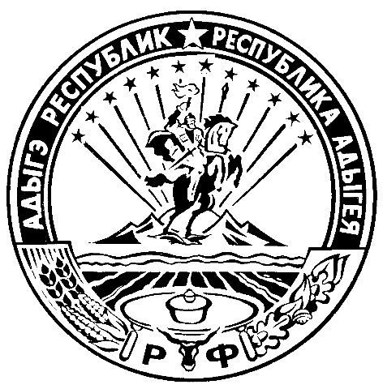 | СОВЕТ НАРОДНЫХ ДЕПУТАТОВ МУНИЦИПАЛЬНОГО ОБРАЗОВАНИЯ «ВОЧЕПШИЙСКОЕ СЕЛЬСКОЕ ПОСЕЛЕНИЕ»  385274. Вочепший,ул.Ленина,47  факс/тел.9-76-16
РЕШЕНИЕ №132
СОВЕТА НАРОДНЫХ ДЕПУТАТОВ МУНИЦИПАЛЬНОГО ОБРАЗОВАНИЯ «ВОЧЕПШИЙСКОЕ СЕЛЬСКОЕ ПОСЕЛЕНИЕ»

30.06.2021 г. а. Вочепший

Об избрании Председателя СНД МО «Вочепшийское сельское поселение»

В соответствии с частью 7 статьи 36 Федерального закона от 06.10.2003 №131-ФЗ «Об общих принципах организации местного самоуправления в Российской Федерации», частью 3 статьи 25 Устава муниципального образования «Вочепшийское сельское поселение», а также Решением Совета народных депутатов МО «Вочепшийское сельское поселение» «О досрочном прекращении полномочий главы муниципального образования «Вочепшийское сельское поселение» Пшедатока А. М.» № 131 от 30.06.2021г., Совет народных депутатов муниципального образования «Вочепшийское сельское поселение»

Р Е Ш И Л:

1.Избрать исполняющего обязанности Председателя Совета народных депутатов муниципального образования «Вочепшийское сельское поселение» Делок Мариет Заурбечевну.

2.Опубликовать на официальных сайтах администрации муниципального образования «Вочепшийское сельское поселение» и районной газеты «Теучежские вести» в сети «Интернет».

3.Настоящее Решение вступает в силу с 01.07.2021г..

Глава муниципального образования
«Вочепшийское сельское поселение» А.М. Пшедаток

